Volební účast ve volbách do obecních zastupitelstev v ČR
Pavel Šaradín

Tato stať byla zpracována v rámci výzkumného záměru GAČR 407/02/D005 „Regionální aspekty formování politických systémů ČR a SR“.

Abstract: Election Turnout in the Local Elections in the Czech Republic
This article examines the voting behaviour in the local elections between 1994-2002 in the Czech Republic. The analysis is based upon data taken from voter turnout in former district towns, districts, regional towns, regions and selected aspects of turnout. The paper identifies significant difference in voter behaviour within regions and argues that there may will be an emerging trend in this area. The most sticking difference in voter turnout is between large cities and smaller urban areas. Moreover, the data suggests that there is a particular regional difference. For example voter turnout in South Moravia, East Moravia and East Bohemia districts is higher than districts in Northern Bohemia and Northern Moravia. The difference appears to depend upon levels of unemployment, cultural traditions and other social factors.

Keywords
Turnout, Elections, Municipalities, Czech Republic.

Vedle samotné podpory politických subjektů je důležitou součástí všech volebních výsledků také míra participace občanů na volbách. „Volební účast je jedním z nejzákladnějších indikátorů, které používáme jako měřítka zdraví demokracie“, přičemž podle některých může svědčit například o tom, že v té které společnosti existují „hlubší problémy.“ (Norris 2002: 35) Účast je v jednotlivých zemích a typech voleb odlišná a podílí se na ní řada faktorů, geopolitických, kulturních a socioekonomických. Lidé se mnohdy rozhodují podle toho, jak jsou ty či ony volby důležité, co všechno mohou (z hlediska kompetencí voleného orgánu) ovlivnit. Fenoménu volební účasti se věnuje odborná cizojazyčná literatura v dostatečné míře, u nás je však doposud opomíjena. Například Robert W. Jackman a Ross A. Miller se zaměřili na zkoumání volební účasti ve 22 rozvinutých demokratických zemích, a to během 80. let. Soustředili se na dva základní pohledy: za prvé na vliv kulturně-historických fenoménů a za druhé institucí a volebních prvků na výši participace občanů ve volbách. (Jackman, Miller 1995) Colin Rallings, Michael Temple a Michael Thrasher se věnovali volební účasti v lokálních volbách, mj. také vztahu mezi participací a většinovým a poměrným volebním systémem. (Rallings, Temple, Thrasher 1996) V knize Elections and Voters in Britain si její autor David Denver položil otázku, proč lidé volí a proč ne. Při hledání odpovědi se zaměřil především na důležitost jednotlivých voleb v letech 1997 až 2001 ve Velké Británii. Rozdíl mezi parlamentními volbami 1997 a těmi do Evropského parlamentu 1999 byl v této zemi 48,4 %! Jak autor uvádí, na nízkou participaci britských voličů v „evropských“ volbách mají vliv i média, která představují Evropský parlament jako nedůležitou instituci. (Denver 2003: 27) Ve výčtu bychom mohli pokračovat dále.
V následujícím textu se zaměřím na volební účast v České republice, a to v případě voleb do obecních zastupitelstev. Zabývám se tímto jevem v bývalých okresních městech, okresech, krajských městech, krajích a nakonec se věnuji rovněž vybraným aspektům volební účasti. Ta byla v roce 1990 stejně tak vysoká jako v parlamentních volbách, ale postupem času zájem voličů o komunální úroveň se poměrně razantně snižoval. V roce 1994 činila účast voličů na volbách 60,68 %, v roce 1998 45,02 % a v roce 2002 už jen 43,39 %. Je prokázáno, že občané považují za nejdůležitější volby ty do dolní komory Parlamentu ČR, přičemž ona důležitost odráží vnímání možnosti ovlivňovat alespoň určitým způsobem dění v celé zemi. Proto také voliči o ostatní typy voleb projevují menší zájem. Například k prvním volbám do krajských zastupitelstev (2000) se dostavilo pouze 33,64 % hlasujících. Průzkum agentury IVVM se zabýval důvody takto nízké volební neúčasti. Nejvíce respondentů nepřišlo k urnám z toho důvodu, že se nic nezmění (22,9 %), že nemají koho volit (19,0 %) anebo jsou zaneprázdněni (18,6 %). A dále „se objevila zcela nová kategorie více než jedné desetiny nevoličů, kteří vyjádřili výhrady k danému zřízení.“ (Machonin 2000: 16)
Cílem mé práce je představit zkoumané téma v určité struktuře, poukázat na některé odlišnosti či shody v případě volební účasti, a to v návaznosti na jednotlivé administrativně-správní jednotky. Text si neklade ambice vysvětlovat či zdůvodňovat různost volební účasti, kterou ovlivňuje celá řada historických, sociálních a kulturních faktorů. Je prvním vhledem a přípravou pro mapování zkoumaného fenoménu v jednotlivých regionech a volbách v České republice. Za touto přípravou bude následovat analýza, která zodpoví základní otázku, které faktory rozdílnost volební účasti ovlivňují nejvíce.

Okresní úroveň
Podívejme se nejdříve na základní údaje volební účasti, a to na úrovni okresů. Zabývám se přitom volbami do obecních zastupitelstev, které se konaly v řádných termínech od vzniku samostatné České republiky. Konkrétně v letech 1994, 1998 a 2002.

Tabulka 1: okresy s nejvyšší volební účastí
2002 |  | 1998 |  | 1994
Okres | Účast (v %) | Okres | Účast (v %) | Okres | Účast (v %)
Domažlice | 59,65 | Žďár n/S | 62,90 | Pelhřimov | 75,79
Semily | 59,34 | Semily | 61,77 | Rychnov n/K | 75,24
Plzeň-jih | 59,01 | Pelhřimov | 60,22 | Havl. Brod | 75,22
Brno-venkov | 58,82 | Chrudim | 59,98 | Žďár n/S | 74,78
Žďár n/S | 58,73 | Rychnov n/K | 59,58 | Plzeň-jih | 74,03
Blansko | 57,96 | Třebíč | 59,50 | Chrudim | 73,85
Havl. Brod | 57,44 | Domažlice | 59,03 | Třebíč | 73,64
Plzeň-sever | 56,98 | Brno-venkov | 58,93 | Semily | 73,54
Jičín | 56,92 | Benešov | 58,51 | Blansko | 73,12
Praha-západ | 56,80 | Blansko | 58,50 | Brno-venkov | 72,93
ČR | 43,39 | ČR | 45,02 | ČR | 60,68

Z tabulky 1 vyplývá, že okresy Blansko, Brno-venkov, Semily a Žďár nad Sázavou ve všech třech sledovaných obecních volbách patřily vždy mezi desítku okresů s nejvyšší volební účastí. Jak si můžeme povšimnout, ta od roku 1994 značně klesla. Zatímco v roce 2002 volební účast v žádném okrese nepřekročila ani 60% hranici odevzdaných hlasů, v roce 1994 se v okresech Pelhřimov, Rychnov nad Kněžnou a Havlíčkův Brod dostavily k volbám více než tři čtvrtiny zapsaných voličů a ani v posledním ze sledovaných okresů (Brno-venkov) neklesla účast pod 70 %. Mimochodem: prvním okresem, kde v roce 1994 k volbám nepřišlo ani 60 % oprávněných voličů, byl Liberec. Tento okres se ocitl až na 60. místě, když se k urnám dostavilo 59,07 % voličů. V roce 2002 by takováto úroveň volební participace stačila na třetí nejlepší pozici. Odlišnost těchto dvou volebních období (1994 až 2002) můžeme dobře demonstrovat například účastí voličů v jednom z těchto čtyř nejúspěšnějších okresů, Žďáru nad Sázavou. Zde se za osm let snížila účast o 16,05 % hlasujících.

Tabulka 2: okresy s nejnižší volební účastí
2002 |  | 1998 |  | 1994
Okres | Účast (v %) | Okres | Účast (v %) | Okres | Účast (v %)
Ostrava-měs. | 28,55 | Karviná | 30,30 | Ústí n/L | 46,12
Karviná | 31,28 | Ostrava-měs. | 30,80 | Chomutov | 47,27
Ústí n/L | 32,56 | Ústí n/L | 31,19 | Sokolov | 49,11
Chomutov | 32,63 | Chomutov | 33,45 | Karviná | 49,70
Most | 32,88 | Most | 34,52 | Teplice | 50,42
Plzeň-město | 33,68 | Sokolov | 35,70 | Ostrava-měs. | 50,81
Brno-město | 34,05 | Plzeň-město | 35,71 | Most | 51,03
Praha | 35,30 | Teplice | 37,35 | Cheb | 51,87
Cheb | 37,42 | Cheb | 38,12 | Česká Lípa | 52,94
Sokolov | 37,98 | Karl. Vary | 38,56 | Praha | 53,73

V tabulce 2, která zachycuje deset okresů s nejnižší volební účastí, se jich ve všech třech letech objevilo sedm: Cheb, Chomutov, Karviná, Most, Ostrava-město, Sokolov a Ústí nad Labem. V roce 2002 neprojevilo v Ostravě-městě zájem o komunální volby ani 30 % voličů. Všechny okresy se nacházejí ve dvou regionech: v severních Čechách a na severní Moravě. Volební účast tak vykazuje jisté pravidelnosti a je zřetelné, že profilace v české společnosti začala v tomto směru již v první polovině 90. let.
Jak je patrné z obou tabulek, volební účast poklesla mnohem více mezi lety 1994 až 1998 než 1998 až 2002. V tomto druhém období se volební účast snížila nejvíce v Brně-městě, a to o 5,07 % (viz tabulka 3), stejně jako v prvním jmenovaném období, tehdy ale o 23,63 % (viz tabulka 5). O odlišnosti obou komunálních voleb, které se uskutečnily v letech 1994 a 1998, svědčí z hlediska volební účasti i skutečnost, že v roce 1998 v žádném okrese participace voličů na volbách nevzrostla. Naopak, její pokles byl celorepublikově velmi znatelný. Nejméně se snížila v okrese Tachov, a to o 10,37 %.
Zajímavé je srovnání tabulky 1 s tabulkou 3, která ukazuje, ve kterých deseti okresech poklesla v roce 2002 nejvíce volební účast. Mezi nimi se objevilo pět, v nichž byla tato účast v daném roce nejvyšší (Chrudim, Pelhřimov, Rychnov nad Kněžnou, Třebíč a Žďár nad Sázavou). Totéž srovnání můžeme učinit v případě deseti okresů s nejnižší volební účastí a těch, kde tato veličina v roce 2002 nejvíce vzrostla. V tomto případě v obou tabulkách (2 a 4) nalezneme pouze dva okresy: Ústí nad Labem a Sokolov.
Týmž způsobem můžeme postupovat rovněž ve volbách roku 1998. Mezi desítkou okresů s nejvyšší volební účastí (tabulka 1) a jejím největším poklesem (tabulka 5) se překrývají pouze dva okresy (Pelhřimov a Rychnov nad Kněžnou), stejně jako v případě desítky okresů s nejnižší volební účastí (tabulka 2) a jejím nejnižším poklesem (Sokolov a Teplice), jak to dokumentuje tabulka 6.
Tabulka 3: okresy s největším poklesem vol. účasti v letech 1998-2002
Okres | Účast (v %)
Brno-město | -5,07
Třebíč | -4,43
Žďár n/S | -4,17
Chrudim | -4,00
Praha | -3,88
Kolín | -3,72
Pelhřimov | -3,63
Pardubice | -3,52
Benešov | -3,47
Rychnov | -3,46

Tabulka 4: okresy s největším nárůstem vol. účasti v letech 1998-2002
Okres | Účast (v %)
Č.Budějovice | 2,48
Hodonín | 2,43
Opava | 2,28
Sokolov | 2,28
Bruntál | 2,27
K. Vary | 1,85
N. Jičín | 1,49
Jičín | 1,37
Ústí n/L | 1,34
Ć. Krumlov | 1,30

Tabulka 5: okresy s největším poklesem vol. účasti v letech 1994-1998
Okres | Účast (v %)
Brno-město | -23,63
Ostrava-měs. | -22,26
H.Králové | -22,15
Plzeň-město | -21,47
Pardubice | -20,53
Jihlava | -20,18
Olomouc | -19,26
Pelhřimov | -19,20
Rychnov | -19,12
Kolín | -18,69

Tabulka 6: okresy s nejmenším poklesem vol. účasti v letech 1994-1998
Okres | Účast (v %)
Tachov | -10,37
Domažlice | -10,97
Rakovník | -11,05
Sokolov | -11,13
Teplice | -11,79
M. Boleslav | -11,92
Prachatice | -12,04
Praha-západ | -12,68
Česká Lípa | -12,84
Č. Krumlov | -12,90

Na úrovni okresů lze zkoumat i následující jev: protože kraje tvoří shluky okresů, tedy území, která se po dlouhou dobu vyvíjejí vedle sebe, spolupracují, těží z podobných geografických, socioekonomických, historických a kulturních (tradice, folklór aj.) jevů, můžeme se zaměřit na tzv. rozptyl volební účasti. Tzn. že budeme zkoumat, jak jsou jednotlivé kraje České republiky konzistentní z hlediska volební účasti. Rozptyl získáme tak, že odečteme údaje mezi okresem s nejvyšší a okresem s nejnižší volební účastí v tom kterém kraji. Z tabulky 7 vidíme, že nejkonzistentnější je Karlovarský kraj (rozptyl činí 3,27 % hlasů), který ovšem sestává pouze ze tří okresů. Za ním následuje Jihočeský kraj, kde byl rozptyl 8,53 % hlasů, tvoří jej však sedm okresů. Vyrovnaná je situace ve Zlínském (čtyři okresy) a Olomouckém kraji (pět okresů): v prvním případě činil rozptyl 8,74 % hlasů, ve druhém 8,75 % hlasů. Na opačném konci se ocitly kraje, jejichž krajská města tvoří samostatné okresy. Z hlediska počtu obyvatel se jedná o druhé, třetí a čtvrté nejlidnatější město ČR. V nich je zájem o komunální volby malý, takže rozptyl v Plzeňském, Jihomoravském a Moravskoslezském kraji byl více než 20%.

Tabulka 7: rozptyl mezi okresy krajů ve vol. účasti v roce 2002
Kraj | Rozptyl (v %)
Středočeský | 13,86
Jihočeský | 8,53
Plzeňský | 25,97
Karlovarský | 3,27
Ústecký | 16,71
Liberecký | 19,24
Královéhradecký | 11,76
Pardubický | 13,23
Vysočina | 11,84
Jihomoravský | 24,77
Olomoucký | 8,75
Zlínský | 8,74
Moravskoslezský | 21,02

Na závěr této části si ještě můžeme volební účast v okresech zobrazit na mapách. Zatímco v letech 1998 a 2002 si vystačíme s rozdělením okresů dle stejné procentuální kategorie (začínáme údajem pod 40 % a škálu zakončíme údajem nad 55 %), v roce 1994 používám úroveň o 15 % vyšší. Na mapách lze pozorovat zřetelnou regionální rozrůzněnost. Profilace je patrná především v letech 1998 a 2002, když srovnáme na mapách 2 a 3 například území severních Čech, čtyř největších měst ČR (Praha a tři výše zmíněná města) a Karvinska (nízká participace) a pásu východních Čech a jižní Moravy (vysoká participace).

Mapa 1: volební účast v okresech 1994
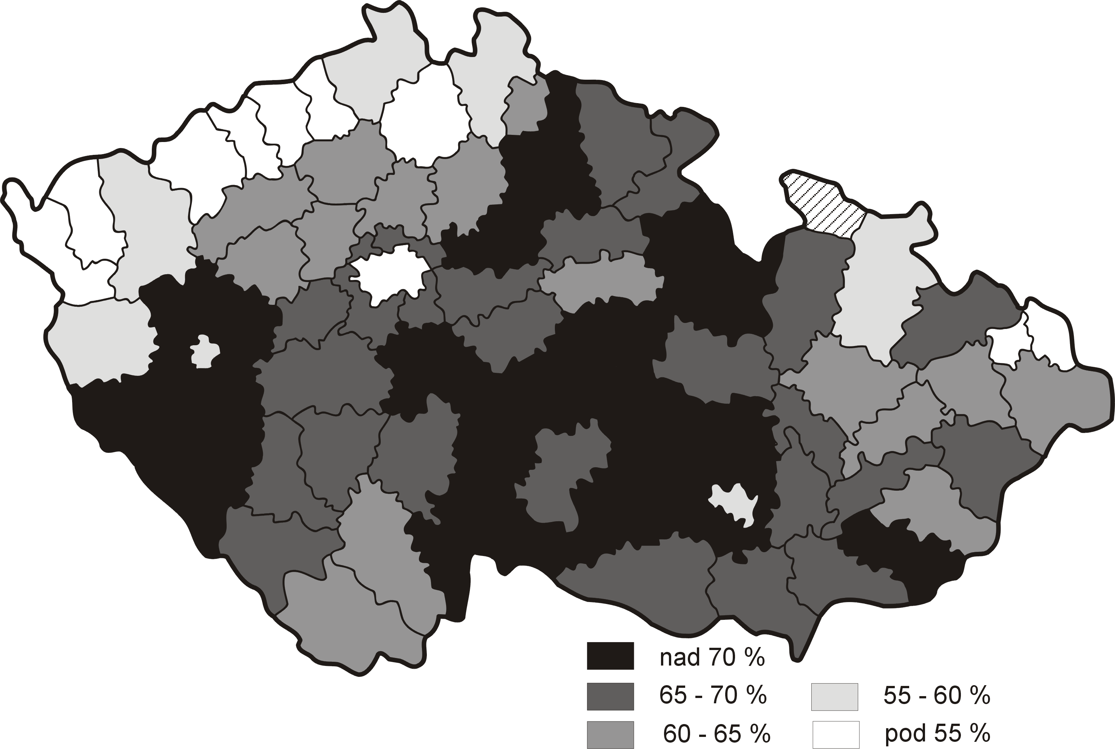

Mapa 2: volební účast v okresech 1998
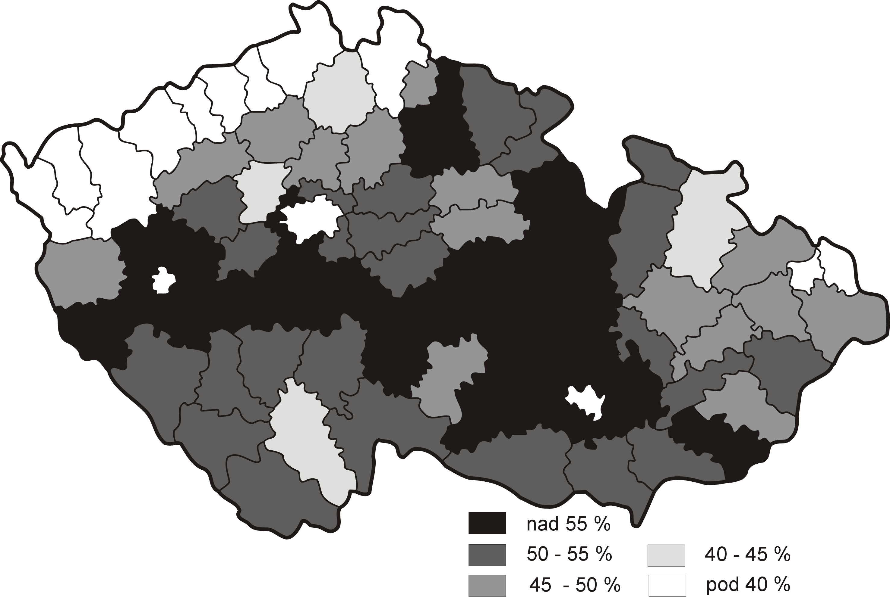

Mapa 3: volební účast v okresech 2002
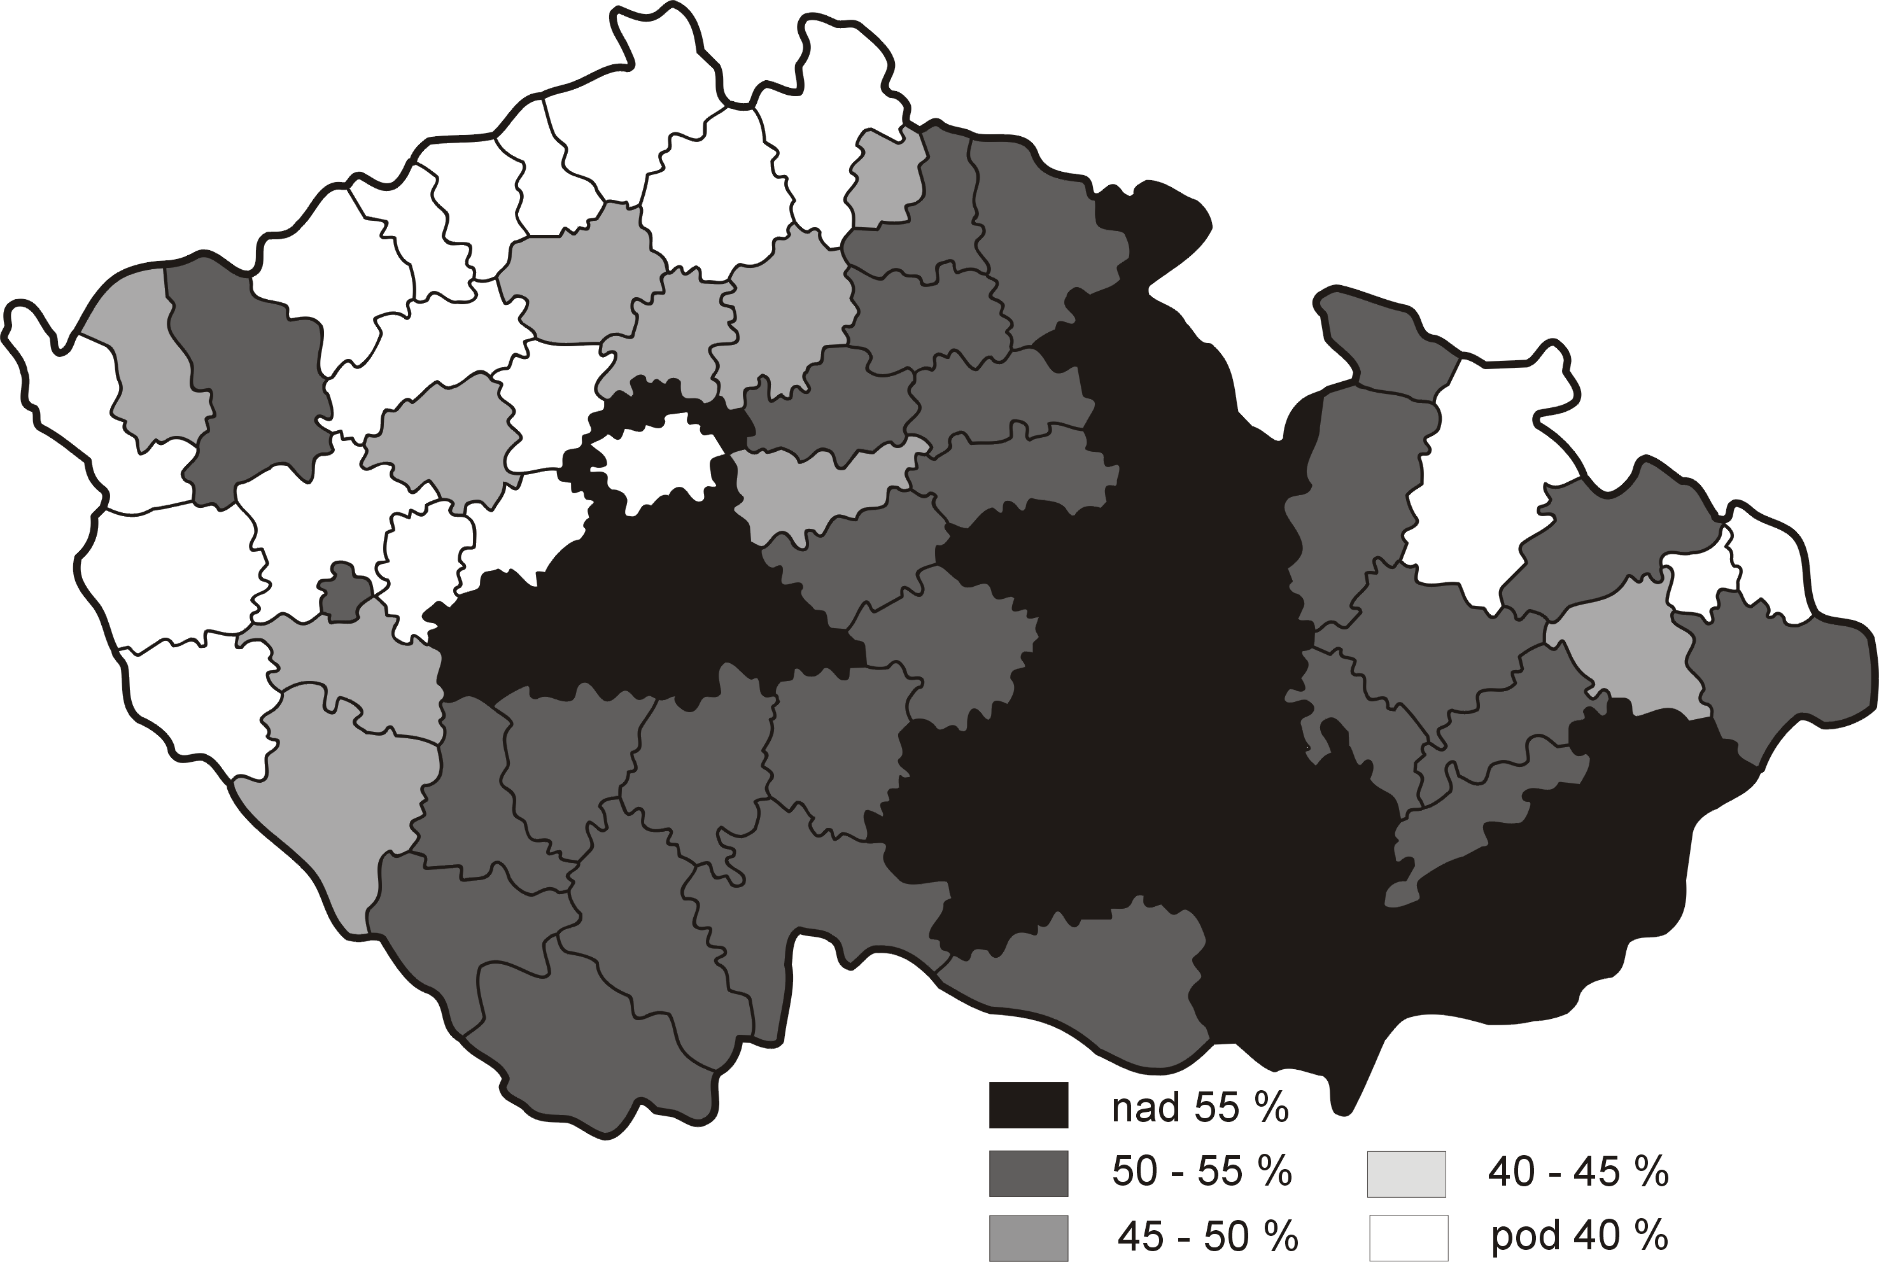

Volební účast v okresních městech
Podobný postup při zkoumání volební účasti lze použít rovněž u měst, která byla dlouhou dobu centry okresů. Kromě toho můžeme uplatnit i další kritéria analýzy, například srovnání volební účasti v okresních městech a celých okresech. Podívejme se ale nejdříve na nejvyšší a nejnižší voličský zájem v těchto městech v roce 2002. Z každé skupiny vybírám opět deset.

Tabulka 8: okresní města s nejvyšší volební účastí
Město | Účast (v %)
Domažlice | 52,54
Semily | 50,36
Ústí nad Orlicí | 46,60
Prachatice | 46,12
Pelhřimov | 45,30
Jičín | 45,21
Blansko | 44,40
Rychnov nad Kněžnou | 43,97
Havlíčkův Brod | 42,33
Benešov | 41,98

Porovnáme-li tabulku 8 s tabulkou 1, pak zjistíme, že mezi desítkou okresů s nejvyšší volební účastí jich osm má zastoupení i v případě okresních měst s nejvyšší volební účastí. Konkrétně jde o Blansko, Domažlice, Havlíčkův Brod, Jičín, Pelhřimov, Rychnov nad Kněžnou, Semily a Ústí nad Orlicí. Stejné srovnání nabízí také tabulka 9 (s tabulkou 2). Mezi desítkou okresů s nejnižší volební účastí jich okresní město má ve stejném přehledu s nejnižší volební účastí také osm: Česká Lípa, Cheb, Chomutov, Karviná, Most, Sokolov, Teplice a Ústí nad Labem. To znamená, že existuje přímá úměra mezi výší participace v daném městě a jeho okolí (okres).
Tabulka 9: okresní města s nejnižší volební účastí
Město | Účast (v %)
Karviná | 23,47
Chomutov | 25,36
Most | 27,34
Cheb | 27,72
Sokolov | 28,18
Ostrava-město | 28,55
Česká Lípa | 28,99
Olomouc | 30,05
Ústí nad Labem | 30,27
Teplice | 30,96

V následující tabulce 10 se zaměřuji na rozdíl ve volební účasti mezi okresním městem a celým okresem (včetně tohoto města). Zaměřuji se opět na deset okresů s největším a nejmenším rozdílem. Ani v jednom případě nebyla průměrná účast ve městě vyšší, proto jsou uvedená procenta vždy ve prospěch celého okresu.

Tabulka 10: nejmenší a největší rozdíly ve volební účasti okres - okr. město
Okres | Rozdíl (v %) | Okres | Rozdíl (v %)
Ústí nad Labem | 2,29 | Uherské Hradiště | 19,45
Pardubice | 5,41 | Svitavy | 19,36
Most | 5,54 | Třebíč | 19,32
Liberec | 5,66 | Hodonín | 18,23
Karlovy Vary | 6,57 | Žďár nad Sázavou | 17,57
Domažlice | 7,11 | Prostějov | 17,53
Děčín | 7,25 | Rakovník | 17,05
Chomutov | 7,27 | Znojmo | 16,85
Teplice | 7,67 | Šumperk | 16,44
Karviná | 7,81 | Vyškov | 16,41

V celém okrese Uherské Hradiště, kde byl rozdíl největší, přišlo k urnám téměř o pětinu voličů více než v okresním městě. Podobně tomu bylo v okresech Svitavy a Třebíč. Jedná se o regiony s vysokou volební účastí. Naproti tomu v okrese Ústí nad Labem tento rozdíl nebyl nijak podstatný, šlo o pouhých 2,29 % hlasů. Při podrobnějším pohledu objevíme, že větší rozdíl ve volební účasti mezi oběma zkoumanými úrovněmi se objevuje tam, kde byla nadprůměrná volební účast. V desítce okresů s nejmenším rozdílem ve volební účasti mezi městem a celým okresem zaznamenáváme pět severočeských, které spolu sousedí. Jedná se o příhraniční pás, jenž tvoří okresy Děčín, Ústí nad Labem, Teplice, Most a Chomutov. V okresech s největším rozdílem jich devět z první desítky leží na Moravě. Voliči menších obcí jsou ve východní části republiky mnohem disciplinovanější než voliči ve městech.

Volební účast v krajských městech
V této části ještě využiji kategorii někdejších okresních měst. Pokud jde o počet obyvatel, tak nelze v žádném případě potvrdit, že čím lidnatější město, tím nižší zájem o volby. V tabulce 11 jsem sestavil přehled deseti největších měst v ČR, která jsou nyní zároveň krajskými centry, ale pouze tři z nich se nacházejí mezi desítkou s nejnižší volební participací (Ostrava, Olomouc a Ústí nad Labem) mezi okresními městy (viz tabulka 9). Například desáté největší město České republiky, Pardubice, patří do první poloviny okresních měst s nadprůměrnou voličskou základnou. Tabulku 11 jsem ještě doplnil o zbývající krajská města, která se z hlediska počtu obyvatel ocitla až za některými okresními městy.

Tabulka 11: počet obyvatel a volební účast v největších městech ČR
Pořadí | Město | Počet obyvatel | Volební účast (v %) | Pořadí ve vol. účasti | Vol. účast v kraji (v %) | Rozdíl město/kraj (v %)
1. | Praha | 1161938 | 35,30 | 32. | - | -
2. | Brno | 370505 | 34,05 | 23. | 44,46 | -10,41
3. | Ostrava | 314102 | 28,55 | 6. | 37,22 | -8,67
4. | Plzeň | 164703 | 33,68 | 21. | 45,29 | -11,61
5. | Olomouc | 101624 | 30,05 | 8. | 47,00 | -16,95
6. | Liberec | 97677 | 34,89 | 29. | 44,67 | -9,78
7. | České Budějovice | 95986 | 35,08 | 30. | 49,97 | -14,89
8. | Hradec Králové | 95755 | 36,78 | 38. | 50,69 | -13,91
9. | Ústí nad Labem | 94544 | 30,27 | 9. | 37,70 | -7,43
10. | Pardubice | 89725 | 37,34 | 42. | 50,01 | -12,67
12. | Zlín | 79841 | 34,99 | 29. | 50,43 | -15,44
18. | Karlovy Vary | 52359 | 34,12 | 25. | 38,92 | -4,8
22. | Jihlava | 50174 | 33,32 | 18. | 54,87 | -21,55
Prům. | - | - | 33,72 | - | - | -

Průměrná volební účast v krajských městech (včetně Prahy) činila 33,72 %. Tuto hranici překonala města Praha, Brno, Liberec, České Budějovice, Hradec Králové, Pardubice, Zlín a Karlovy Vary, zatímco ve zbylých pěti (Ostrava, Plzeň, Olomouc, Ústí nad Labem a Jihlava) byla podprůměrná. Rozdíl mezi Pardubicemi a Ostravou, tedy městy s nejvyšší a nejnižší volební účastí, činil 8,79 %. Srovnáme-li participaci v krajských městech a celé ČR, pak rozdíl činil 9,66 %, a to ve prospěch celorepublikového průměru.
V posledním sloupci tabulky 11 jsem zachytil odchylku ve volební účasti mezi městem a celým krajem (tedy včetně započítání volební účasti v krajském městě). Nejmenší byla na Karlovarsku, Ústecku a Ostravsku. Oblasti těchto krajů jsou si z hlediska demografického a sociálního velmi podobné. Naopak nejvyšší byla na Jihlavsku, Olomoucku a Zlínsku. Zde je disciplinovanější obyvatelstvo menších měst a obcí. Svou roli zcela jistě hraje i míra religiozity, která je ve všech třech uvedených krajích z celorepublikového hlediska vyšší, a to nejvíce právě na venkově. Tito voliči k volbám chodí a vytvářejí silnou pozici KDU-ČSL.
Podobně jako v případě okresních měst můžeme postupovat i u těch krajských. Uveďme proto ještě údaje za roky 1994 a 1998.

Tabulka 12: volební účast v krajských městech v roce 1994 a 1998
Město | Účast 1994 (v %) | Účast 1998 (v %)
Praha | 53,73 | 39,18
Brno | 57,68 | 39,12
Ostrava | 50,81 | 30,80
Plzeň | 55,15 | 35,71
Olomouc | 53,09 | 33,95
Liberec | 55,87 | 35,38
České Budějovice | 53,32 | 31,62
Hradec Králové | 62,74 | 41,08
Ústí nad Labem | 44,19 | 29,07
Pardubice | 56,74 | 40,25
Zlín | 57,57 | 38,25
Karlovy Vary | 55,13 | 34,02
Jihlava | 55,76 | 37,90
Průměr | 54,75 | 35,87

S přihlédnutím k tabulce 11 je patrné, že zatímco mezi roky 1994 a 1998 volební účast v krajských městech poklesla o 18,88 %, mezi roky 1998 a 2002 už jen o 2,15 %. V roce 1994 byla ve srovnání s ostatními městy volební účast nadprůměrná v Brně, Plzni, Liberci, Hradci Králové, Pardubicích, Zlíně, Karlových Varech a Jihlavě, o čtyři roky později v Praze, Brně, Hradci Králové, Pardubicích, Zlíně a Jihlavě. To znamená, že v případě 13 krajských měst průměrnou volební účast překročilo v roce 1994 osm z nich, v roce 1998 pouze šest a v roce 2002 opět osm. V roce 1998 přišlo ke komunálním volbám o více než pětinu voličů méně v Ostravě, Liberci, Českých Budějovicích, Hradci Králové a Karlových Varech.

Vybrané aspekty volební účasti v obcích
V analýze a komparaci volební účasti v (menších) obcích se budu věnovat pouze vybraným aspektům, protože výzkum lze v tomto směru vést mnoha směry a nepochybně by vydal i na samotnou monografii. Zabývat se hodlám třemi: výší volební účasti v obcích, které z hlediska tohoto jevu stojí na opačných pólech, možným vlivem průměrného věku v jednotlivých obcích na úroveň volební účasti. Mezi „nejstarší“ a „nejmladší“ obcí, v nichž se konaly volby, je v průměrném věku občanů rozdíl 32,7 roku. Nakonec se zaměřuji na rozdíly v participaci mezi krajskou úrovní, městkou a právě obecní.
Nahlédneme-li do údajů Českého statistického úřadu, zjistíme, že v několika obcích byla volební účast 100 %. V následující tabulce zobrazuji všechny tyto obce a také ty, kde byla účast nejmenší.

Tabulka 13: obce s nejvyšší a nejnižší volební účastí
Název obce | Okres | Počet voličů | Vol. účast (v %) | Kand. strany
Moravecké Pavlovice | Žďár n/S | 21 | 100 | ČSSD
Vlkov | České Budějovice | 23 | 100 | NK
Dolní Těšice | Přerov | 28 | 100 | KNK
Kaničky | Domažlice | 28 | 100 | KNK
Záhoří | Tábor | 52 | 100 | NK
Krejnice | Strakonice | 53 | 100 | KNK; NK
Přepychy | Pardubice | 67 | 100 | NK
Divec | Hradec Králové | 102 | 18,63 | KNK
Hovorčovice | Praha-východ | 899 | 21,36 | ODS
Odlice | Chomutov | 844 | 25,47 | KSČM
Malešice | Plzeň-sever | 360 | 27,22 | KNK
Dřínov | Mělník | 270 | 27,04 | KNK

Jak z tabulky 13 vidíme, ve všech obcích s nejvyšší i nejnižší volební účastí kandidoval jediný subjekt, s výjimkou obce Krejnice, kde proti sobě stanuli nezávislí kandidáti a sdružení Volby 2002. Nelze proto jednoznačně říci, zda „nepluralitní“ prostředí, tedy to, kde kandiduje jediný subjekt, vede k vyšší či nižší volební účasti. V těchto menších obcích jsou kandidáti obyvatelům známí a také zde záleží mnohem méně na stranické orientaci než ve městech. Zároveň lze vypozorovat, že ani v jedné z obcí, kde byla účast 100 %, nepřesáhl počet oprávněných voličů 70. Vůbec nejnižší zájem o volby projevili obyvatelé obce Divec, když jich k urnám nepřišla ani pětina (18,63 %). Z uvedených pěti obcí s nejnižším zájmem občanů o volby nelze vypozorovat žádný obecný trend. Liší se počtem obyvatel i nabídkou kandidátek; jediné, co je spojuje, je skutečnost, že v nich kandidoval pouze jeden subjekt (ve dvou případech parlamentní strana).

Tabulka 14: obce s nejvyšším věkovým průměrem
0bec | Okres | Počet obyvatel | Průměrný věk | Vol. účast (v %) | Kand. strany
Radkova Lhota | Přerov | 209 | 61,0 | 68,78 | KNK
Nelepeč-Žernůvka | Brno-venkov | 74 | 60,0 | 65,22 | KNK
Olšovice | Prachatice | 35 | 57,6 | 91,43 | NK (7)
Čáslavsko | Pelhřimov | 115 | 56,8 | 61,54 | KNK
Vlkov | Č.Budějovice | 20 | 56,3 | 100,0 | NK (5)
Makov | Blansko | 52 | 55,6 | 70,0 | KNK
Hojovice | Pelhřimov | 70 | 54,2 | 78,38 | KNK
Liblín | Rokycany | 318 | 54,1 | 42,80 | KNK
Žlebské Chvalovice | Chrudim | 84 | 53,9 | 71,08 | NK (5), KDU-ČSL
Petrovice II | Kutná Hora | 106 | 53,5 | 78,26 | KNK
Průměr | - | - | 56,3 | 72,75 | -

Tabulka 15: obce s nejnižším věkovým průměrem
Obec | Okres | Počet obyvatel | Průměrný věk | Vol. účast (v %) | Kand. strany
Horní Blatná | Karlovy Vary | 725 | 28,3 | 63,95 | NK (17)
Milovice | Nymburk | 5053 | 28,7 | 34,15 | ČSSD, KDU-ČSL, KNK, KSČM, ODS, SNK, US-DEU
Vřesová | Sokolov | 430 | 29,9 | 52,19 | NK (14)
Ralsko | Česká Lípa | 1694 | 30,4 | 32,27 | KNK, KSČM, SNK, SOS
Obrnice | Most | 2585 | 30,5 | 40,49 | ČSSD, KNK (3), KSČM
Prameny | Cheb | 151 | 30,9 | 50,0 | NK (5)
Blažim | Louny | 222 | 31,2 | 86,49 | NK (12), ODS
Pohorská Ves | Český Krumlov | 331 | 31,3 | 68,72 | KNK (5), NK (3)
Tachov | Č. Lípa | 130 | 31,4 | 52,81 | KNK
Práče | Znojmo | 799 | 31,4 | 56,67 | KDU-ČSL, KNK, NK (2), ODS
Průměr | - | - | 30,4 | 53,77 | -

Srovnáme-li deset obcí s nejnižším a nejvyšším věkovým průměrem, pak nám vyplyne, že větší zájem o komunální volby mají starší občané. Jejich průměrný věk dosáhl 56,3 roku, zatímco u nejmladší kategorie to bylo 30,4 roku. Rozdíl mezi těmito obcemi činil 18,98 % hlasujících ve prospěch věkově nejstarších obcí. Musíme však zároveň přihlédnout k tomu, že v obcích s nejnižším věkovým průměrem žije mnohem více obyvatel než v první kategorii. Například jen v Obrnicích, Ralsku a Milovicích žije dohromady více než devět tisíc obyvatel.
Přejděme k poslednímu vytčenému úkolu: tabulka 16 zohledňuje výsledky v obecních volbách v jednotlivých krajích v roce 2002, a to za celý kraj, ve všech obcích daného kraje a ve všech městech (bez statutárních měst a městských částí). Opět vynechávám hlavní město Prahu. V posledních dvou sloupcích uvádím rozdíly ve volební účasti mezi krajskou úrovní a volbami v obcích a mezi krajskou úrovní a volbami ve městech.

Tabulka 16: Volební účast v krajích v obecních volbách 2002
Kraj | Vol. účast kraj (v %) - A | Vol. účast obce (v %) - B | Vol. účast města  (v %) - C | Rozdíl A-B | Rozdíl A-C
Středočeský | 50,54 | 60,88 | 44,43 | - 10,34 | 6,11
Jihočeský | 49,97 | 63,36 | 45,06 | - 13,39 | 4,91
Plzeňský | 45,29 | 64,24 | 48,14 | - 18,95 | -2,85
Karlovarský | 38,92 | 58,54 | 34,76 | - 19,62 | 4,16
Ústecký | 37,70 | 59,90 | 35,05 | - 22,2 | 2,2
Liberecký | 44,67 | 62,66 | 42,07 | -17,99 | 2,6
Královéhradecký | 50,69 | 64,52 | 47,08 | -13,83 | 3,61
Pardubický | 50,01 | 65,27 | 47,45 | -15,26 | 2,56
Vysočina | 54,87 | 69,82 | 46,30 | -14,95 | 8,57
Jihomoravský | 44,46 | 63,79 | 45,43 | -19,33 | -0,97
Olomoucký | 47,00 | 62,04 | 38,81 | -15,04 | 8,19
Zlínský | 50,43 | 64,88 | 43,14 | -14,45 | 7,29
Moravskoslezský | 37,22 | 60,42 | 38,50 | -23,2 | -1,28

Z následujících zjištění vyplývá, že regionálně jsou údaje značně odlišné, a to i v případě zkoumaných rozdílů mezi jednotlivými úrovněmi. Ke komunálním volbám přišlo nejvíce občanů v kraji Vysočina (54,87 %), dále pak přibližně stejně v krajích Královéhradeckém, Středočeském a Zlínském. Nejmenší zájem projevili voliči v Moravskoslezském, Ústeckém a Karlovarském kraji. Na této úrovni činil rozdíl mezi oběma póly 17,65 % hlasujících. Pokud jde o obecní zastupitelstva v jednotlivých krajích, tak nejdisciplinovanější jsou voliči opět v kraji Vysočina a v krajích Pardubickém, Zlínském, Královéhradeckém a Plzeňském. O komunální volby mají mnohem menší zájem na Karlovarsku, Ústecku, Moravskoslezsku a ve Středočeském kraji. Třetí zkoumanou rovinou je participace občanů ve městech. Ta je nejvyšší v Plzeňském, Pardubickém a Královéhradeckém kraji.
Zajímavá je situace také v rozdílech mezi jednotlivými úrovněmi. O více než pětinu voličů méně přišlo ve městech než v celém kraji v Moravskoslezském kraji a Ústeckém, naopak rozdíly byly nejmenší ve Středočeském a Královéhradeckém kraji. V porovnání výše volební účasti v krajích a městech činil největší rozdíl na Vysočině a Olomoucku (nižší byla účast ve městech). Nejmenší byl rozdíl v Jihomoravském a Moravskoslezském kraji, nicméně zde již byla účast vyšší v městských zastupitelstvech než v celém kraji (což platí i pro Plzeňský kraj, respektive Plzeň). Jde o kraje, jejichž centry jsou, jak jsem uvedl již na začátku, druhé, třetí a čtvrté nejlidnatější město, což samozřejmě sehrálo svou roli.

Závěr
Analýza volební účasti ve volbách do obecních zastupitelstev v České republice se zaměřuje na základní zkoumatelné jevy tohoto fenoménu, a to zejména na úrovni krajů a okresů. Ačkoliv se tyto volby v samostatné ČR konaly pouze třikrát, je volební účast v nich dostatečně vyprofilovanou regionální veličinou. Celorepublikově se úroveň participace snižuje, respektive dosáhla zřetelně odlišných hodnot, což umožňuje provedení základní komparace. Srovnání na okresní a krajské úrovni to potvrzuje. Vedle toho jsem se ve studii zaměřil i na pokles či vzestup účasti v jednotlivých volebních letech, které jsou opět regionálně diferencovány. Nedílnou součástí tohoto textu je i srovnání rozdílů zkoumaného fenoménu ve městech a jejich okolí (okresní město vs. okres). Konstatoval jsem rovněž, že hlavní pokles účasti se odehrál v letech 1994-1998. Rozdíl mezi rokem 1998 a 2002 již tak markantní nebyl.
Struktura okresů umožňuje zachytit regionální profilaci volební účasti. Pravidelnosti v tomto směru zaznamenáváme zejména v případě okresů s nejnižší participací. Ty se nacházejí především ve dvou oblastech: na severní Moravě a v severních Čechách. V prvním případě v Ostravě-městě a Karviné, ve druhém případě v okresech Ústí nad Labem, Most, Teplice, Chomutov a Sokolov. Uvedenou profilaci ale dokumentují rovněž mapy 1 až 3, které zvýrazňují i opačný fenomén, když soustředěnost okresů s nejvyšší účastí nalezneme zejména na Vysočině, ve východních Čechách a na jižní Moravě. Z dat jednoznačně vyplývá, že regionální rozdíly jsou značné. V roce 2002 přišlo ze všech okresních měst k volbám nejvíce obyvatel Domažlic, nejméně Chomutova. Rozdíl činil 27,18 %. Dále platí, že rozdíl v participaci mezi okresem a daným okresním městem byl menší tam, kde byla nižší volební účast a naopak.
Mnohem menší zájem o komunální volby projevují občané velkých měst, v tomto případě krajských. V nich byla v roce 2002 účast přibližně o 10 % menší, než činil celorepublikový průměr. V některých případech byl rozdíl ještě vyšší. Například v Jihlavě přišlo ke komunálním volbám o 21,55 % voličů méně než v celém kraji Vysočina.
V závěru článku jsem se zabýval vybranými ukazateli volební účasti v komunálních volbách, především na úrovni krajů a v nich také participací ve městech a obcích. Konkrétně šlo o výši volební účasti v obcích, které z hlediska tohoto jevu stojí na opačných pólech, dále možným vlivem průměrného věku v jednotlivých obcích na úroveň volební účasti. Nakonec jsem se zaměřil na rozdíly v účasti mezi rovinou krajskou, městkou a obecní, přičemž se opět potvrdila ona diferenciace map 1 až 3. Rozdíly v krajích, okresech a obcích dokládají skutečnost, že volební účast dosahuje v jednotlivých regionech určité pravidelnosti. Ty lze pak poměřovat skrze nejrůznější demografické, sociální či kulturní ukazatele.
Základní podchycení statistických dat, jehož jsem dosáhl v tomto článku, umožňuje další výzkum. Ten lze provádět dvojím způsobem: pokračovat v další strukturaci a sběru podobných dat v případě krajských, sněmovních, senátních a „evropských“ voleb. Což by vedlo k vytvoření fixních dat a následné analýze, který by vysvětlila, proč je v regionech ČR volební účast diferenciována. V tomto případě můžeme použít celou škálu faktorů, od nejrůznějších demografických a sociálních ukazatelů až po podporu politickým stranám. Druhý možný způsob je ten, že fixní data získaná touto i dalšími studiemi využijeme jako součást širšího výzkumu participace občanů. V ní je volební účast jedním z jejích aspektů či projevů. Oba přístupy pak umožňují komparaci s údaji v jiných zemích.

Použitá literatura a prameny

Prameny (internet)
www.volby.cz

Literatura
Denver, David (2003): Elections and Voters in Britain, Palgrave, New York.
Jackmann, W. Robert, Miller, A. Ross (1995): Voter turnout in the industrial democracies during the 1980s, Comparative Political Studies, 27, Issue 4: 467-492.
Machonin, Pavel (2000): Výzkum postojů obyvatelstva po volbách do krajských zastupitelstev v České republice 2000, Sociologický ústav AV ČR, Praha.
Norris, Pippa (2002): Democratic Phoenix, Cambridge University Press, Cambridge.
Perea, Eva Anduiza (2002): Individual characterics, institutional incentives and electoral abstention in Western Europe, European Journal of Political Research, 41, Issue 5: 643-673.
Rallings, Colin, Temple, Michael, Thrasher, Michael (1996): Participation in local elections, in: Pratchett, Lawrence, Wilson, David (eds.), Local democracy and local government, Macmillan London: 62-83.

Poznámky/Notes ? V textu používám „volební účast“ a „participaci“ jako synonyma, i když je někteří autoři takto nechápou. Volební účast bývá považována za podmnožinu politické participace, byť je její „nejrozšířenější formou“ (Perea 2002: 645).
Všechny údaje, které v textu používám, přebírám z webové stránky Českého statistického úřadu www.volby.cz.
V případě vzniku krajů v ČR sice nelze hovořit o tom, že by měly všechny přirozené hranice (například Vysočina), nicméně pro naši potřebu od tohoto faktu odhlédněme.
Zabývám se pouze 13 kraji, nikoliv Prahou, a to z důvodu její typičnosti. Což platí téměř pro celý text. Prahu zahrnuji ale do zkoumání vlivu velikosti měst a volební účasti.
V tomto roce ještě neexistoval okres Jeseník, proto v něm nezobrazuji žádné údaje.
V potaz musíme vzít 14 nejúspěšnějších okresů, protože jsou mezi první desítkou čtyři, které okresní město neměly (Brno-venkov, Plzeň-jih, Plzeň-sever a Praha-západ).
Z přehledu okresů s nejnižší volební účastí musíme vypustit Brno-město, Ostravu-město, Plzeň-město a Prahu, a to z týchž důvodů jako v pozn. 1. Také z tabulky 9 vynechávám Ostravu-město a nahrazuji ji Kladnem. Toto město mělo 11. nejhorší volební účast mezi někdejšími okresními centry.
Zaměřili-li bychom se na rozdíl mezi okresním městem a zbytkem okresu, pak by odchylka ve volební účasti byla mnohem vyšší. Například na Uherskohradišťsku by činila 23,86 % hlasů!
Jde o pořadí z hlediska nejnižší volební účasti.
Účast v hl. městě Praze byla totožná, Středočeský kraj zase nemá své sídlo. Proto se oběma případy nezabývám a soustřeďuji se na zbylých 12 krajských měst.
Vybral jsem pět obcí s nejmenší volební účastí, kde počet zapsaných voličů byl nižší než jeden tisíc.
Vynechal jsem obce, kde se volby nekonaly: v obci Březina žijí pouze čtyři obyvatelé, v Boleticích a na Libavé stojí v čele správce, protože se jedná o vojenské prostory.

